# 功率自识别解决修改方案-钟波

## 3.1 问题

与翟工沟通目前问题为当小电机匹配大功率驱动器会报Err32.A功率不匹配。为解决该问题才进行竞品调研。

## 3.2 分析

### ①从如下代码看出报出Err32.A条件：

1. 931E参数设置为1时，功率不匹配故障检测功能打开。
2. 当电机的功率不等于驱动器功率。

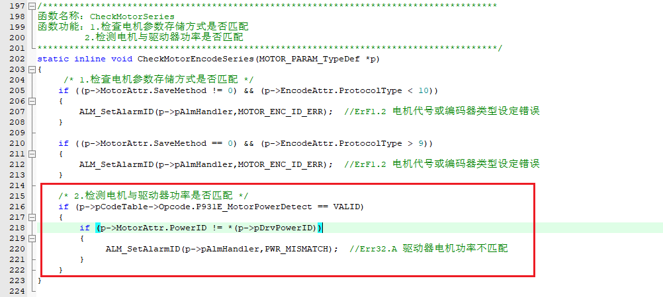

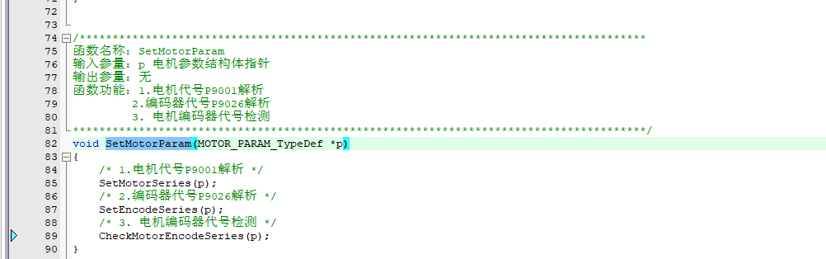

### ②需知道驱动器功率与powerID。

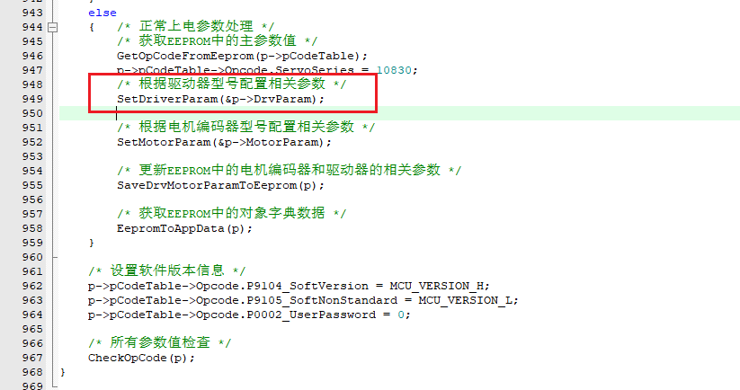

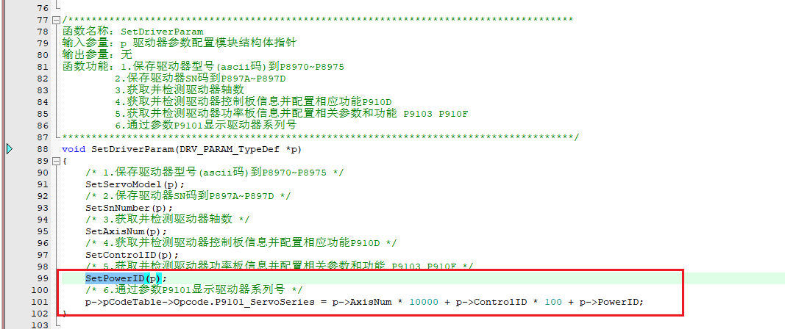

根据硬件获取伺服功率

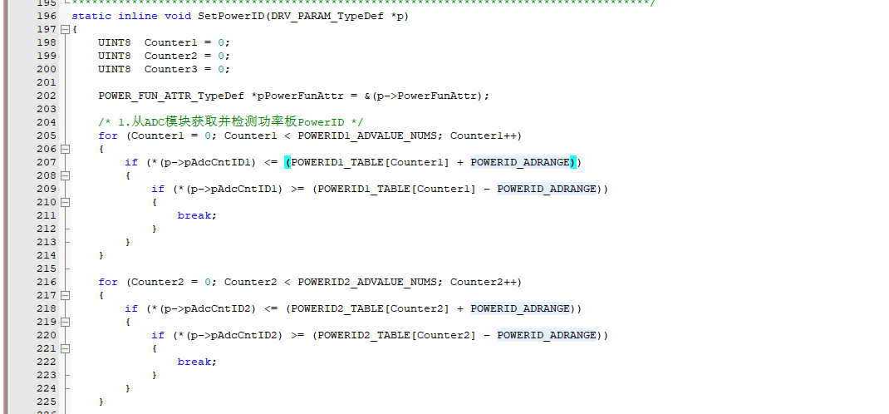

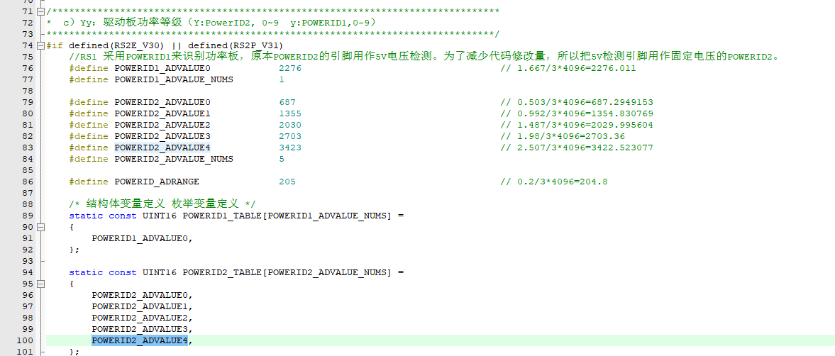

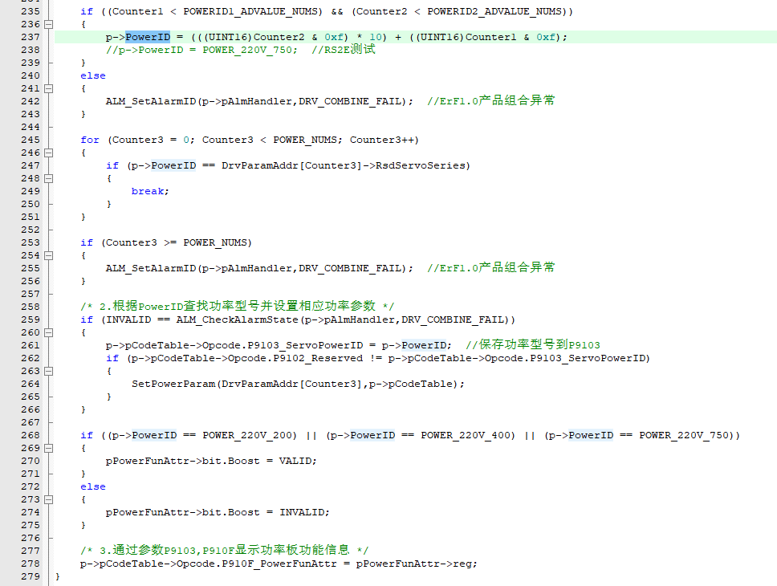

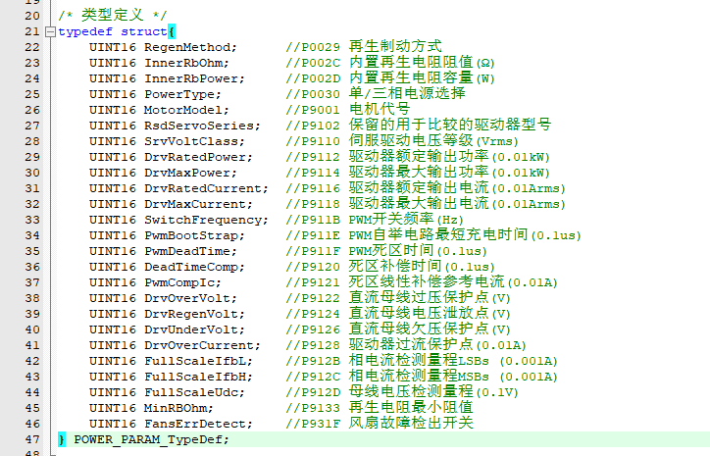

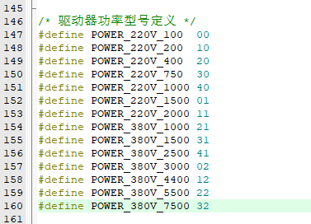

根据代码得出驱动器功率与PowerID关系。

### ③需知道电机功率与PowerID关系。

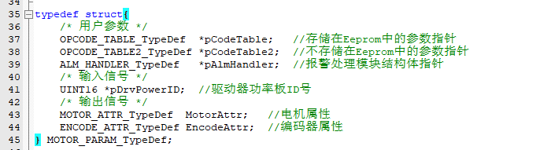

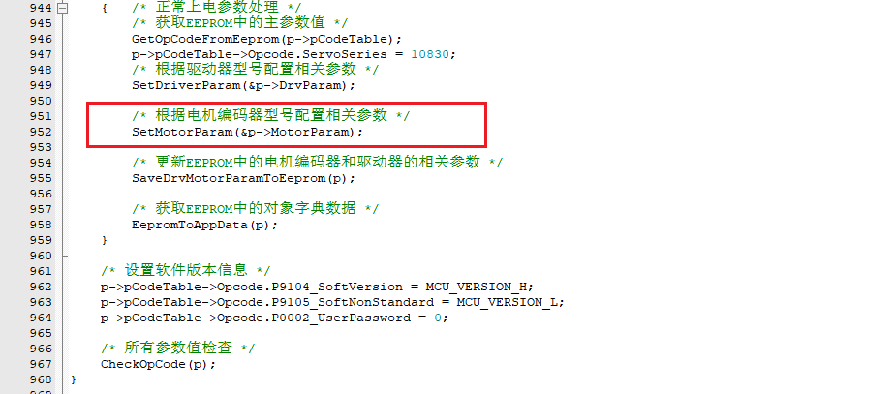

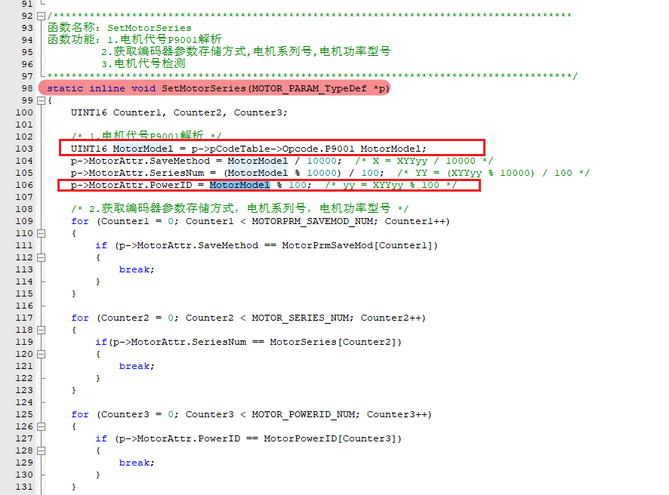

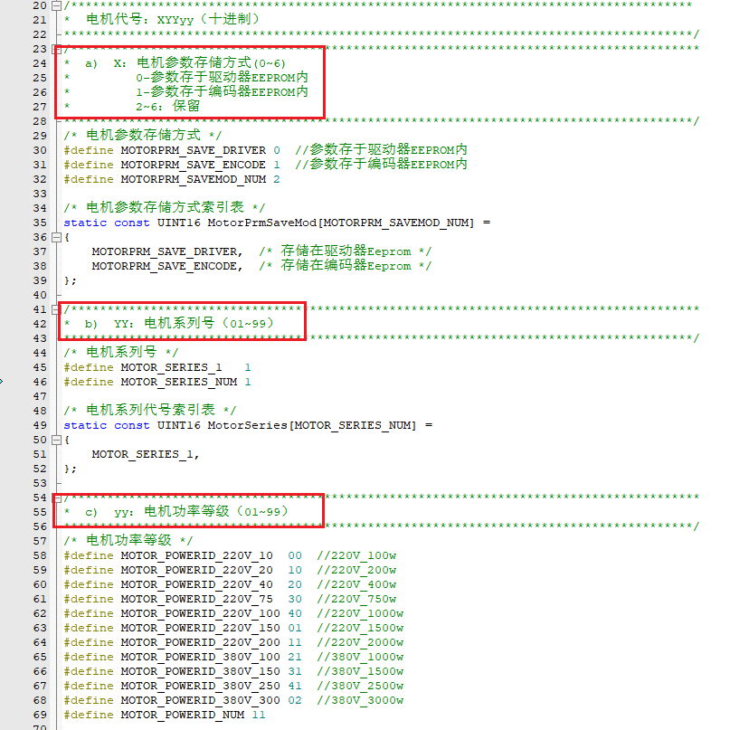

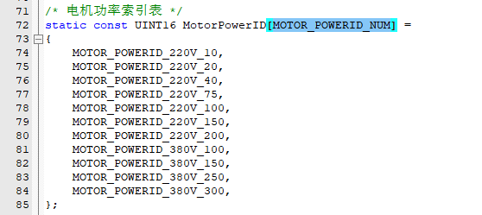

通过上述代码可知：电机功率powerID是根据P9001%100来判断的。

下面需寻找P9001如何与伺服功率关联

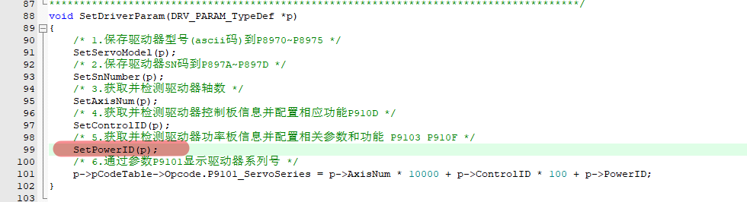

在SetPowerID函数中：

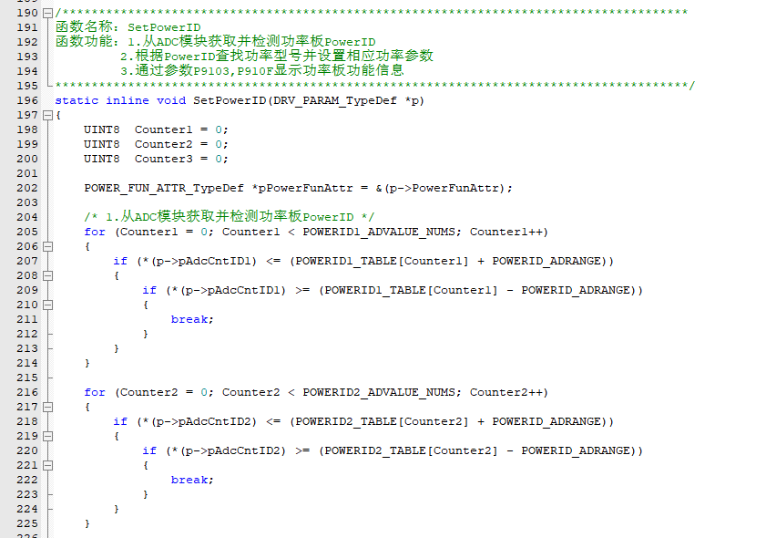

通过硬件模拟量输入获取伺服功率，再与DrvParamAddr数组中进行判断

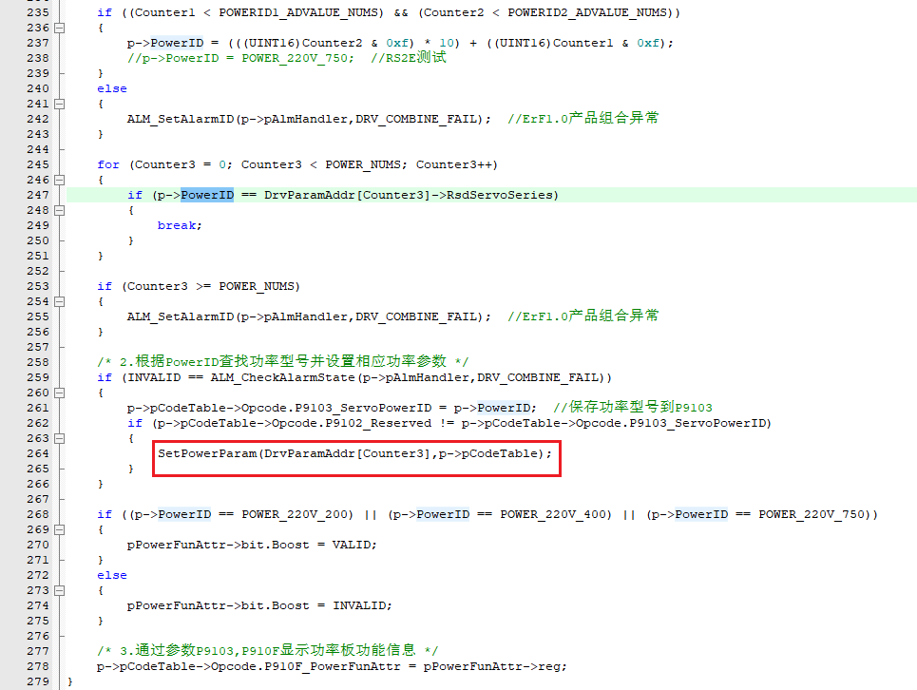

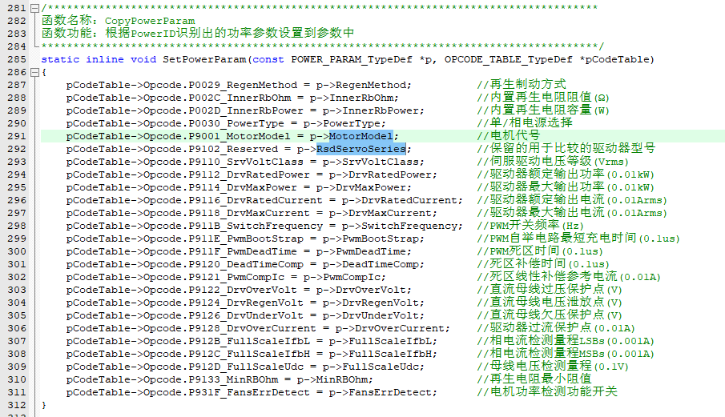

在函数SetPowerParam输入参数DrvParamAddr数组中：

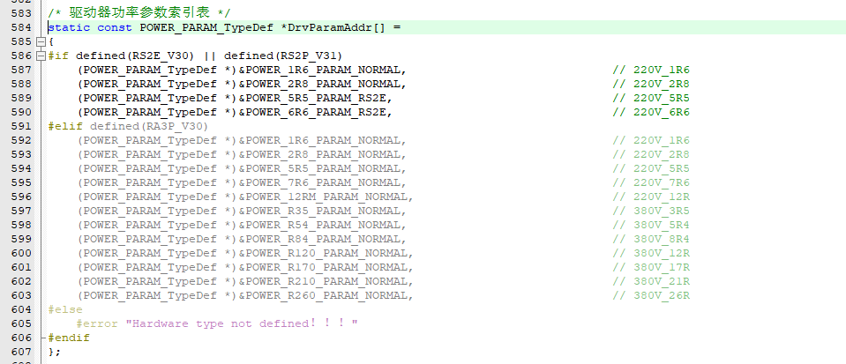

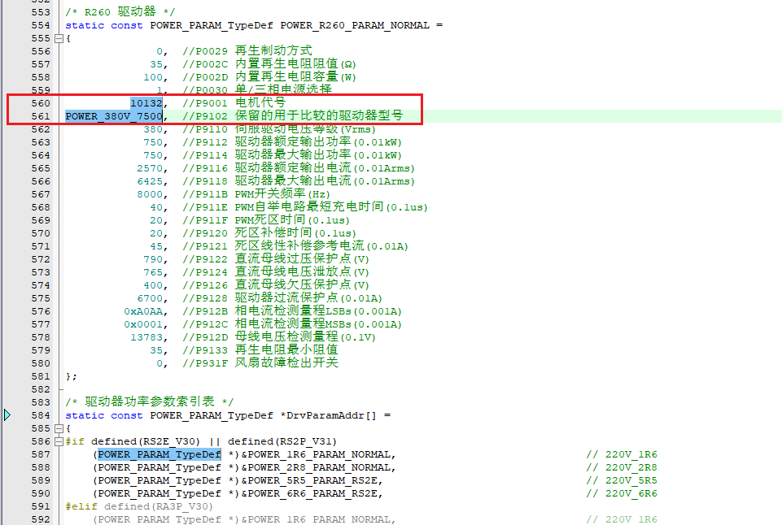

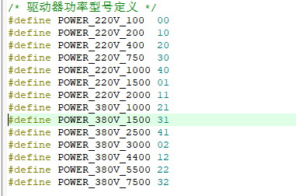

### ④Err32.A故障判断中伺服功率

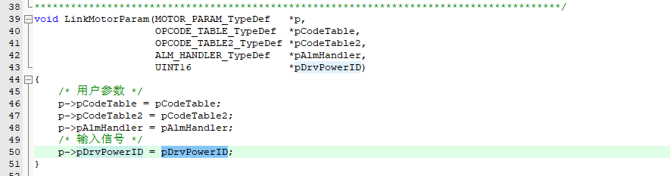

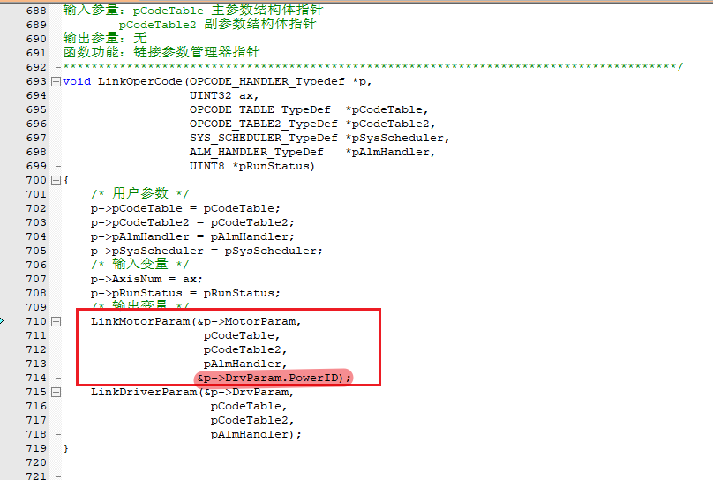

### ⑤总结

伺服PowerID与功率关系



电机PowerID与功率关系

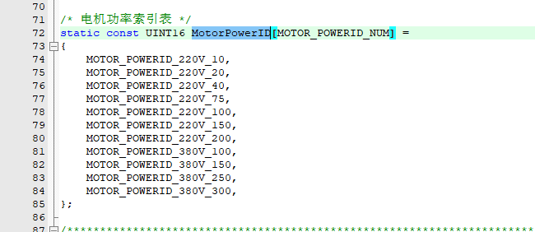

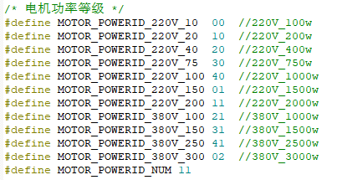

Err32.A故障比较的电机功率与伺服功率中，电机功率是根据硬件PowerID获取伺服参数中电机代号换算而来。

电机中伺服功率是根据伺服功率赋值而来.而其中伺服功率是根据硬件来而来，还会与伺服参数中的保留参数进行判断比较。

powerID不存在大小关系。可以通过间接变量进行判断。

## 3.3 解决方法

可以通过索引值的大小进行判断，从而最小改动代码解决该问题。

